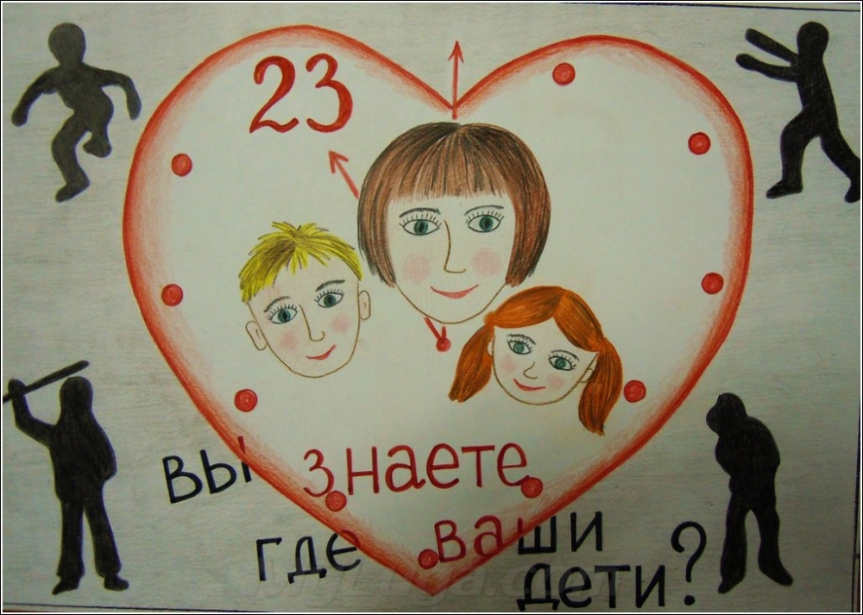

Памятка для родителей об ограничении пребывания несовершеннолетних на улице в вечернее время, без сопровождения родителей (законных представителей)
Уважаемые родители!
1. Формируйте у детей навыки обеспечения личной безопасности.
2. Проводите с детьми беседы, объясняя важные правила, соблюдение которых поможет сохранить жизнь.
3. Постоянно будьте в курсе, где и с кем ваш ребенок, контролируйте место пребывания детей, регулярно напоминайте о правилах поведения в общественных местах.
4. Поздним вечером (после 23 часов) детям запрещено появляться на улице без сопровождения взрослых.
5. Детям запрещено находиться в кафе, в местах продажи спиртных напитков и табачных изделий.
6. Не разрешайте детям разговаривать с незнакомыми людьми, садиться в незнакомый транспорт; трогать незнакомые предметы (о подозрительных людях и предметах немедленно сообщать взрослым).
Помните, что от природы дети беспечны и доверчивы. Внимание у детей бывает рассеянным. Поэтому, чем чаще вы напоминаете ребенку несложные правила поведения, тем больше вероятность, что он их запомнит, и будет применять.
Необходимо напоминать правила безопасности жизнедеятельности своему ребёнку ежедневно.

Родители несут ответственность за жизнь и здоровье своих детей.
Пример родителей - один из основных факторов успешного воспитания у детей навыков безопасного поведения.

